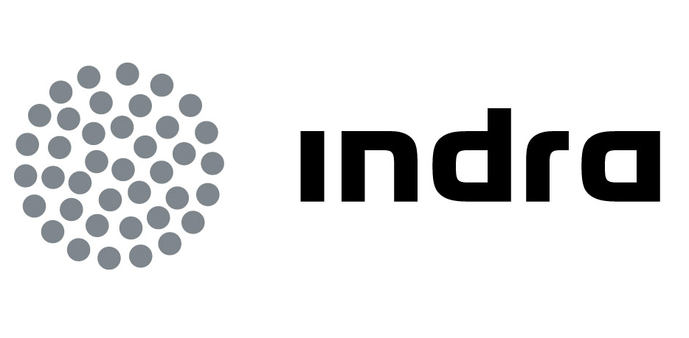 | Comunicado  de prensa

La oferta une las diferentes aplicaciones de Indra a Microsoft Windows Azure

INDRA Y MICROSOFT OFRECEN A SUS CLIENTES UNA POTENTE BATERÍA DE SOLUCIONES EN LA NUBE

- Las empresas podrán obtener los beneficios propios de trabajar en modelo cloud: eficiencia y diferenciación.
- El acuerdo supone un nuevo impulso a la consolidación de Flex IT, el nuevo modelo de entrega bajo demanda en la nube de Indra
- Windows Azure ha facilitado el desarrollo, empaquetado y despliegue de las aplicaciones sin ningún tipo de infraestructura

Indra, la multinacional de TI número 1 en España y una de las principales de Europa y Latinoamérica, y Microsoft han colaborado para la construcción de una novedosa oferta de productos cloud sobre el marketplace Windows Azure, que facilite a los clientes la posibilidad de beneficiarse de las ventajas que supone trabajar en la nube. Esta joint venture está orientada para proporcionar soluciones asequibles, fiables y con un reducido “time-to-market” a cualquier tipo de empresa, independientemente de su tamaño.

Por un lado, la transición de Indra a una nube pública se basa en la necesidad y la búsqueda por parte de sus clientes de una optimización de sus modelos de gestión, valiéndose para ello de Windows Azure, plataforma que proporciona potencia, escalabilidad y seguridad. Y por otro, Microsoft consigue que sus clientes se beneficien de los beneficios reales de la escalabilidad dinámica de las aplicaciones de Indra, basados en su CEAP (Cloud Enable Application Platform).

“Los objetivos de ofrecer a las empresas servicios cloud son dos: en primer lugar, reducir el gasto de los servicios actuales, mejorando el nivel de atención, y en segundo término, redireccionar las inversiones a nuevas iniciativas que aporten valor diferenciador a los diferentes departamentos”, explica Javier Fernández, director de Centros de Competencia de Indra.

Como partner de Microsoft, Indra conocía perfectamente la plataforma Windows Azure y no dudó en ningún momento de que se trataba de la elección ideal para llevar sus soluciones a la nube pública. Las ventajas que ofrece al respecto son concluyentes:
- Permite desarrollar, empaquetar y desplegar instantáneamente aplicaciones sin ningún tipo de infraestructura.
- Provee una arquitectura integrada que hace posible concentrarse en la creación de aplicaciones en lugar de preocuparse por servidores.
- Aporta las herramientas adecuadas para iniciar proyectos de negocio a través de aplicaciones SaaS (Software como Servicio).
- Proporciona recursos, herramientas, documentación y contenidos para desarrolladores, independiente de su formación técnica.
- Facilita el aprovechamiento de oportunidades de negocio en la nube mediante el soporte de cada paso del proceso de comercialización, desde la concepción hasta el lanzamiento al mercado.

“Apostar por Windows Azure supone contar con disponibilidad 24x7, garantizar la escalabilidad, maximizar la seguridad, minimizar el tiempo de implantación y conseguir una mayor satisfacción de los usuarios”, explica Luis Miguel García Oliva, director de la unidad de Negocio de Servidores y Plataformas de Microsoft Ibérica, que añade: “Esta colaboración con Indra nos ayuda a que Microsoft continúe apoyando a las empresas a alcanzar el mayor potencial posible en torno al cloud computing con servicios como los que este partner proporciona”.

Indra se encuentra a la vanguardia de los servicios y soluciones de Cloud Computing gracias a una oferta integral, denominada Indra In-Cloud, que cubre toda la cadena de valor de los servicios de Tecnologías de la Información. Como piezas clave destacan por un lado, OpTImiza Cloud, que se remite a la estrategia de adopción y Modelo de Gobierno, así como a la definición e implantación de la nueva arquitectura, por otro, PaaS Cloud, que está centrado en la implantación y evolución del PaaS (Plataforma como Servicio) de Indra para la nube. Y por último externalización de servicios en la nube y soluciones SaaS que trata tanto el desarrollo de soluciones SaaS, como la puesta en marcha de nuevos modelos de negocio y del pago por uso.

“El objetivo de Indra es contar con un portfolio de soluciones completo donde se den soluciones TI a empresas y departamentos por segmento o sector de actividad”, argumenta Javier Fernández.

Asimismo, esta apuesta de Indra por trabajar con Windows Azure ha hecho que ya haya integrado cuatro de sus soluciones (CloudRRHH, gExcel, Gestor de Trámites Online y Gestor de Campañas) en el Windows Azure Marketplace, lo que la convierte en la empresa a nivel mundial con mayor presencia en este entorno.

A la vanguardia en servicios de Cloud

Indra se encuentra a la vanguardia de los servicios y soluciones de Cloud Computing gracias a una oferta integral, denominada Indra In-Cloud, que cubre toda la cadena de valor de los servicios de Tecnologías de la Información: desde la consultoría, (para ayudar en la optimización de las capacidades y los costes de los clientes), hasta el desarrollo de nuevas soluciones pasando por la externalización de servicios de TI.

Indra anunció a mediados de 2011 el desarrollo de un modelo propio de Cloud Computing, denominado Flex IT, para dar servicios bajo demanda a sus clientes. Flex-IT parte de la premisa que la gestión de las Tecnologías de la Información requiere una combinación de modelos tanto tradicionales como virtuales soportados en nubes privadas y/o públicas. Este modelo de entrega, más evolucionado respecto al tradicional, supone un cambio importante en la forma de ofrecer servicios de outsourcing, ya que hace posible el acceso en tiempo record, desde cualquier ubicación y pagando solamente por lo que se utiliza. ,

Aunque desde 2005 Indra viene prestando servicios SaaS a sus clientes con modelos de precios flexibles, el nuevo modelo, Flex-IT, supone un cambio drástico en la manera de poner a disposición de sus clientes los recursos tecnológicos que precisen. Flex-IT permitirá una mejor y más eficiente gestión de la infraestructura, que deberá traducirse en una mejora de la competitividad y de los precios para el cliente final.

Indra es la multinacional de Tecnologías de la Información número 1 en España y una de las principales de Europa y Latinoamérica. Es la segunda compañía europea de su sector por inversión en I+D, con más de 500 M€ invertidos en los últimos tres años. Las ventas en 2011 ascendieron a 2.688 M€, de los que más de la mitad proceden del mercado internacional. Cuenta con más de 36.000 profesionales y con clientes en 118 países.

Acerca de Microsoft Ibérica
Microsoft Ibérica es subsidiaria española de Microsoft Corporation. Fundada en 1975, Microsoft es el líder mundial de software para informática personal y de empresas. La compañía ofrece un amplio abanico de productos y servicios diseñados para contribuir tanto al desarrollo del talento de las personas como al potencial de las empresas aumentando así su eficacia, productividad y capacidad competitiva. http://www.microsoft.com/spain/prensa/

